Внедрение блокчейна начнется с участников долевого строительства
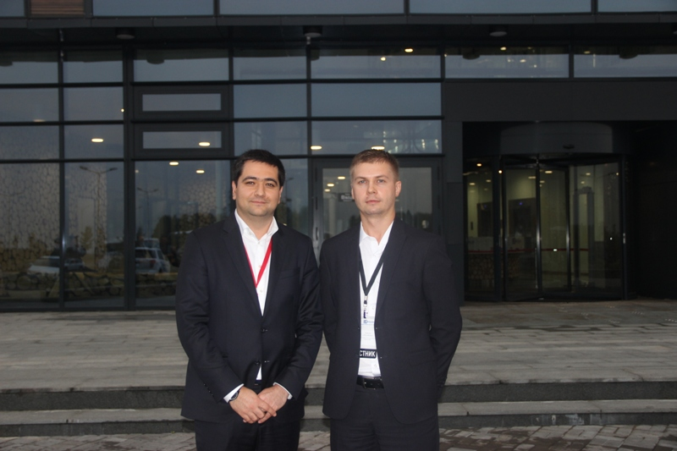
Об этом сообщил советник руководителя Росреестра Парвиз Тухтасунов, принявший участие во Всероссийской конференции «Блокчейн: новая нефть России».
Он сообщил, что Росреестр станет одним из первых, кто применит технологию блокчейн в деятельности госорганов в России. По словам Тухтасунова, прежде чем приступить к внедрению блокчейна, в едомство глубоко изучило мировую практику в этой области. Рассматривался опыт Швеции, Грузии и других стран. Использование технологии позволяет повысить уровень доверия гражданского общества к государственным реестрам. Внедрение блокчейна в сфере регистрации недвижимости в России начнется поэтапно без изменения нормативно-правовой базы. По мере освоения технологии и отработки возникающих на практике вопросов будет совершенствоваться и методическая база применения блокчейна.
Парвиз Тухтасунов: Мы планируем начать внедрение технологии с цепочки АИЖК-Росреестр-Фонд страхования участников долевого строительства. Потом подключим банки и застройщиков, а те, в свою очередь, своих контрагентов. Т.е. будем идти опытным путем, а не нырять в бездну. Необходимо учесть все нюансы, в том числе связанные с хранением данных. Также необходимо обеспечить надежную защиту данных, поэтому мы активно сотрудничаем с органами госбезопасности по проблемам внедрения блокчейна. Напомню, что согласно рейтингу Всемирного банка Doing Business, российская система регистрации недвижимости входит в десятку лучших в мире. Наша цель – сделать ее еще надежнее и лучше с помощью технологии блокчейн.
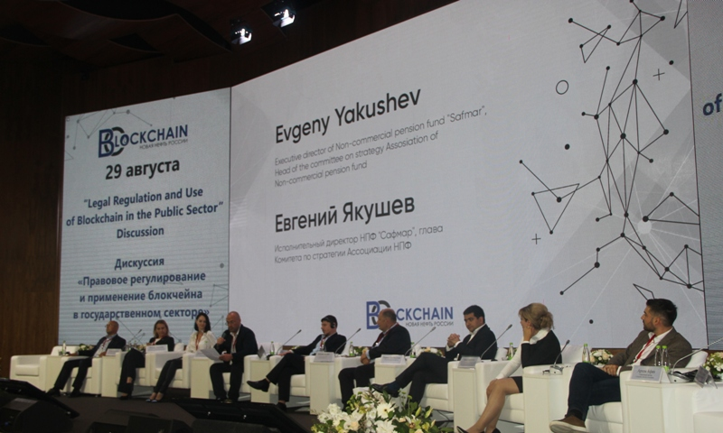
В завершение дискуссии Парвиз Тухтасунов поблагодарил организаторов мероприятия, отметив, что на сегодняшний день это самая масштабная конференция по блокчейну на территории Российской Федерации. Она собрала более 1000 участников.

